L14 : Reconstituer et comprendre les variations climatiques passées
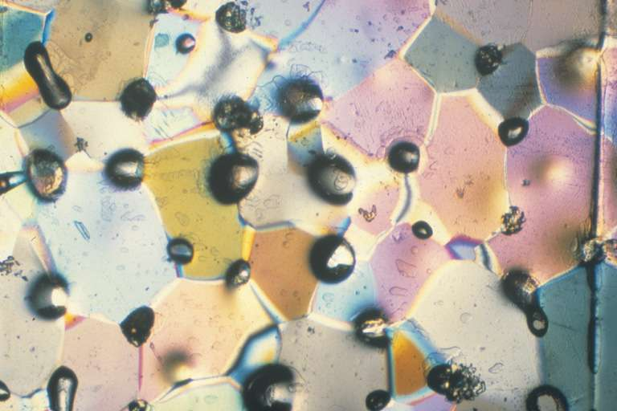
emprisonnement d’air dans glace quand neige se tassent en gardant l’air compris entre les flocons
→ en faisant des forages (ou plutôt carottages) on peut donc trouver la composition de l’air
Bulles d’air
on peut aller jusqu’à 800 000 ans en arrière
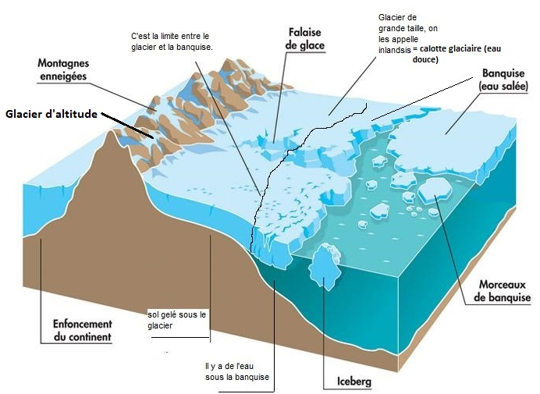

!!!
banquise = eau de mer gelée (qui part et revient chaque année))
glacier = calotte glacière = glace posée sur continent (en montagne)

Ici pic, correspondant au réchauffement climatique

on remarque un certain cycle → période glaciaire et inter-glaciaire

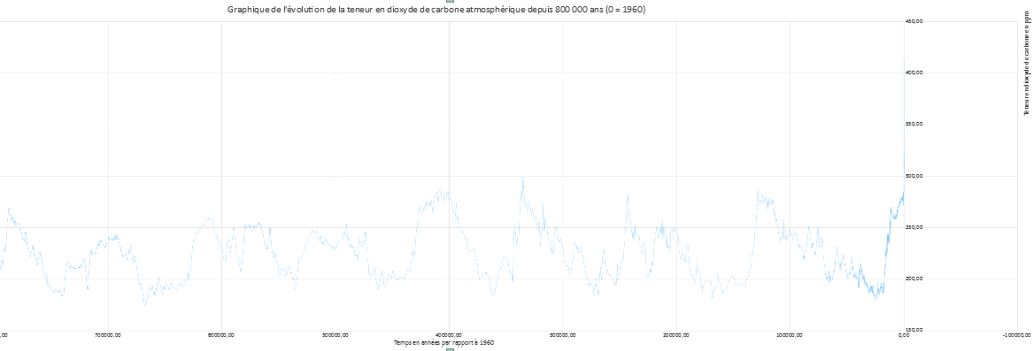

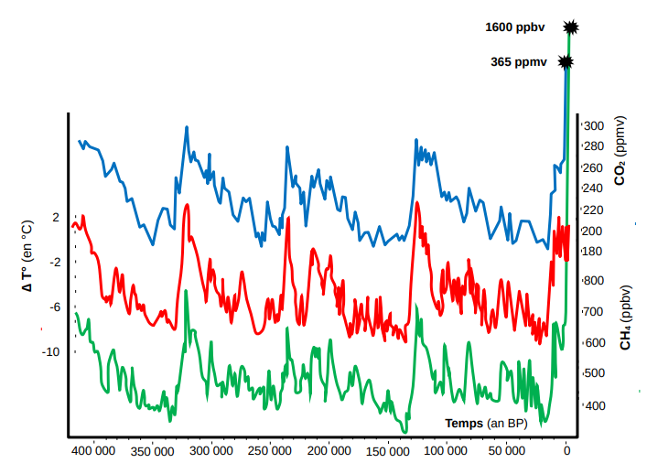
on voit une net augmentation de CO2 et CH4 depuis récemment, le pic étant le plus grand depuis au moins 400 000 ans + température semble varier en fonction de teneur en ces gaz (qui varient similairement d’ailleurs)

Constat :
Partout où la neige tombe et où les températures ne remontent pas au dessus de 0°C, soit au-delà des cercles polaires et au niveau des chaînes de montagnes récentes, cette neige s’accumule d’années en années. Ceci s’accompagne de l’emprisonnement de bulles d’air entre les flocons et de la compaction des couches de neige qui finissent par se transformer en glace. Dans les montagnes il se forme des glaciers d’altitude, et au niveau des continents qui subissent un climat polaire il se forme une calotte glaciaire, ou inlandsis. Les scientifiques ont réalisé des carottages dans la glace accumulée principalement au niveau du Groenland et de l’Antarctique. Ils ont ainsi reconstitué l’évolution de la teneur atmosphérique en CO₂ et en CH₄ en analysant la composition des bulles d’air du passé piégées.
Depuis le début de la révolution industrielle, les teneurs en gaz augmentent de manière net. Or, on sait que ces gaz sont des GES. Ils sont responsables du réchauffement climatique observés en ce début de XXI siècle : +1°C depuis 150 ans en moyenne sur la planète, sans que cette augmentation de température puisse être nié. Les scientifiques attribuent cette augmentation de la teneur en GES aux activités humaines.

Pb : OVCA comprendre ce qui permet d’être certain que ce sont les activités humaines qui sont responsables de l’augmentation de l’effet de serre, et donc du réchauffement climatique.

Stratégie :
- Evaluer la quantité de CO₂ et de CH₄ libérés par l’homme, et les autres sources de carbone atmosphérique.
- Evaluer la contribution de chacun au réchauffement climatique
- Simuler l’évolution de la température avec et sans la contribution humaine

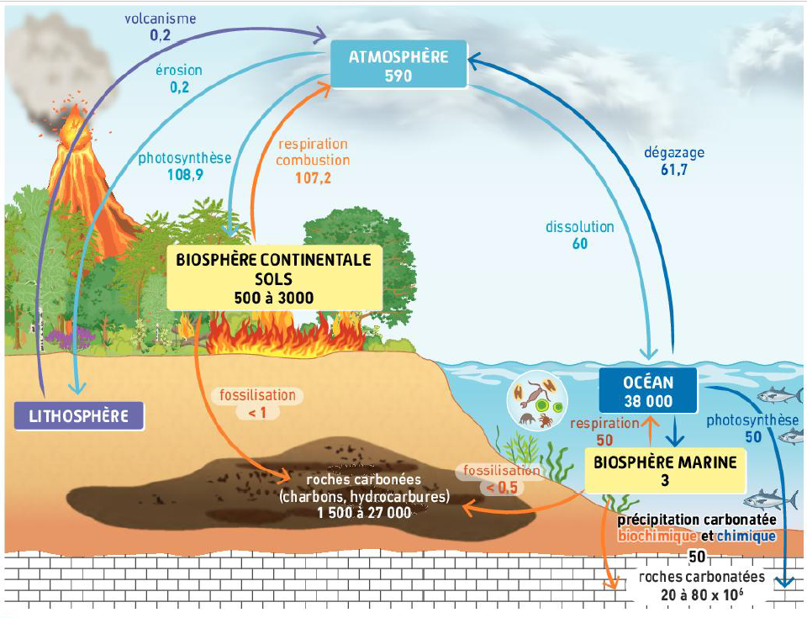
cycle biogéochimique du carbone sans activité humaines
!!!!
cycle de carbone perturbé
→ soit si source de carbone atmosphérique augmente
→ soit si puits diminuent

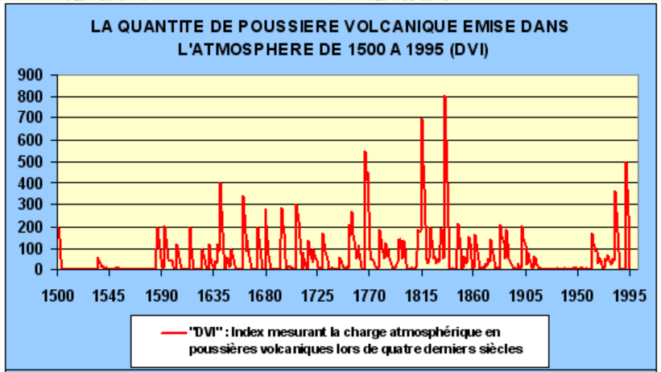
glaciers contiennent aussi des cendres atmosphériques de volcans

lors de pic de GES entre 1800 et 2000 pas de pic de poussière volcanique → pas du aux volcans

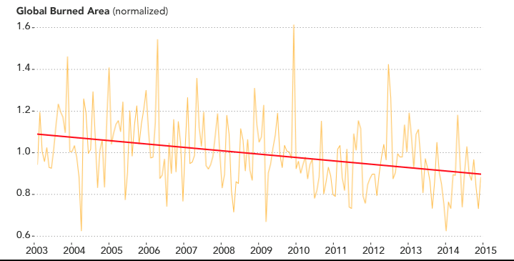
intensité d’incendies (naturels et humains) entre 2003 et 2015 diminue → pas responsable de augmentation de teneur en GES

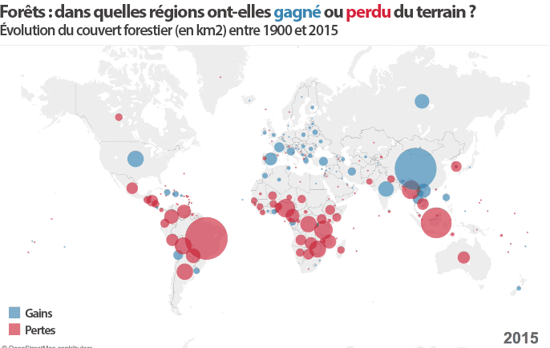
malgré pertes de surface forestière aussi gains (Chine a quasi autant gagné que Brésil a perdu)
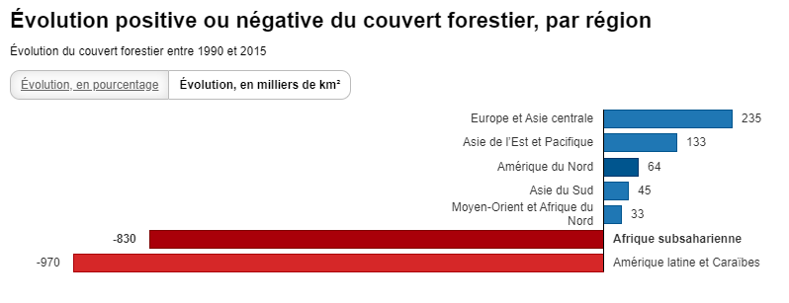

mais en additionnant : perte globale → moins de photosynthèse → moins d’absorption de CO₂ , dû ici à l’homme qui réduit ce puits de CO₂
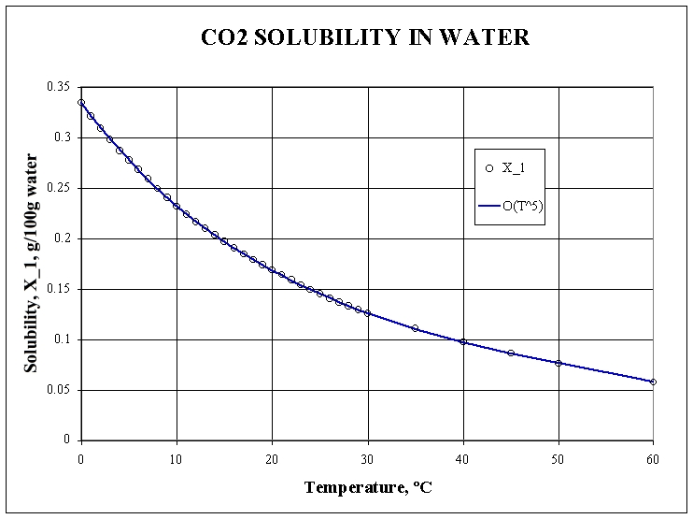
plus il fait chaud → moins de solubilité du CO2, et donc en plus qd océans se réchauffent lâchent du CO2 absorbés par le passé
→ océans puits et sources de carbone
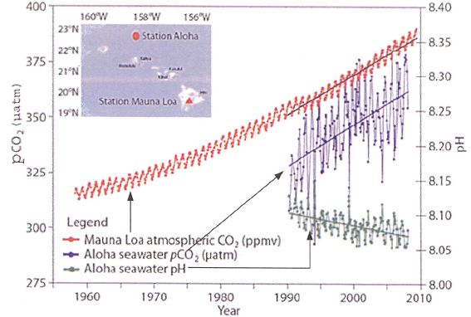

Hawaï est un principal spot de ref pour mesurer évolution GES
2 stations :
une pour quantité dans atmosphère (rouge)
une pour quantité dans océan (bleu)
plus il y a de CO2 dans l’air → plus il y en a dans l’eau (puisque plus à être absorbé
→ pH des océans diminue (acidification) (qd réchauffement → formation d’acide carboxylique → acidification → planctons, coraux, … impactés néfastement
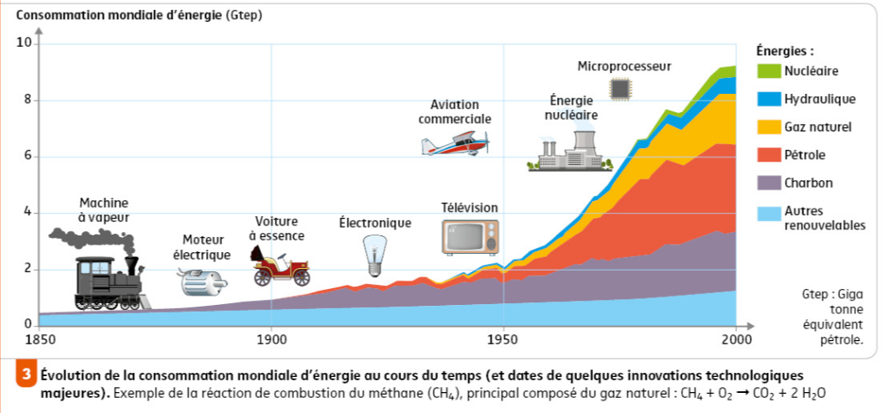
augmentation de consommation mondiale d’énergie depuis ère industrielle, notamment hydrocarbures et charbons
or ces derniers produisent bcp de CO2 et CH4 → augmentation de GES
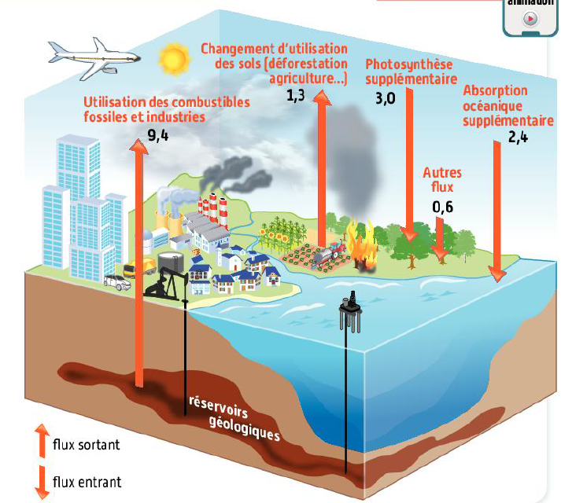
rq : avant même 1850 consommation lié principalement à combustion du bois
rq ; combustion charbon et bois → particules fines dangereuses

en additionnant puits et sources : 4 ,4 GT/an en trop
pour l’instant océan absorbent une grande quantité et photosynthèse aussi
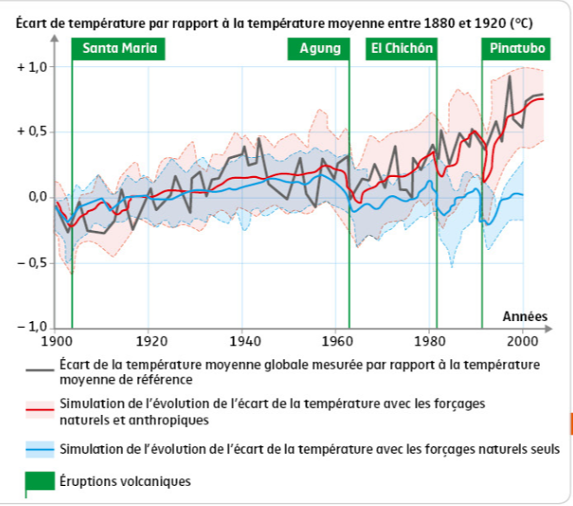

simulation avec seulement forçage naturelle et comparaison avec réalité aujourd’hui
on devrait être dans une période de refroidissement avec seulement naturel (négatif), or +1°C par rapport à 0
courbe rouge : forçage naturelle + humains = écart d’aujourd’hui

- Réchauffement climatique et responsabilité humaine :

Le cycle biogéochimique du carbone sur notre planète se caractérise par des échanges entre la biosphère, la lithosphère, l’atmosphère et les océans. Les flux de carbone entrant et sortant de l’atmosphère sont restés à l’équilibre jusqu’à la révolution industrielle avec pour conséquence une relative stabilité de l’effet de serre.
On définit des sources de carbone atmosphérique comme les volcans, la respiration des êtres vivants, les incendies « naturels » ou le dégazage océanique mais aussi des puits de carbone atmosphérique comme la photosynthèse, l’érosion ou la dissolution océanique. Si la quantité de carbone atmosphérique augmente c’est soit que les puits n’absorbent plus autant de carbone soit que les sources émettent plus de carbone, soit les 2 !

Sur les 150 derniers années, l’activité volcanique n’a pas été plus importante que pendant d’autres périodes. La fréquence des incendies n’a pas franchement augmenté non plus. Par contre, la déforestation est allée crescendo dans le but de créer toujours plus de nouvelles terres agricoles : elle est donc le fait des activités humaines.
Les flux entre les océans et l’atmosphère sont plus complexes mais globalement les océans absorbent de plus en plus de CO₂ atmosphérique mais moins rapidement car l’augmentation de température freine physiquement ce phénomène. La conséquence est une acidification de ces océans.
Ce qui a par contre énormément augmenté c’est notre consommation d’énergie fossiles depuis la révolution industrielle. Quand ils entrent en combustion, pétrole, charbon et gaz libèrent de grandes quantités de carbone qui passent directement dans l’atmosphère. On peut considérer cette libération comme une nouvelle source de carbone atmosphérique. La consommation d’énergies fossiles a des caractéristiques variables d’un pays à l’autre. Si certains pays voient leurs consommations baisser d’autres au contraire sont de plus en plus dépendants des énergies fossiles. On estime que presque la moitié de nos émissions de gaz à effet de serre sont réabsorbés par les puits que constituent la photosynthèse et la dissolution océanique. Il n’en reste pas moins que les activités humaines enrichissent de presque 5 Gt par an l’atmosphère en dioxyde de carbone sans compter les autres gaz.

En associant tous ces paramètres et grâce à la puissance des supercalculateurs, les climatologues ont réussi dès la fin des années 90, à modéliser l’augmentation de la température depuis 1900 en tenant compte uniquement des causes naturelles ou en tenant compte des causes naturelles et anthropiques. Les résultats sont sans appel, l’augmentation de température à laquelle on assiste depuis 150 ans n’est pas due à des phénomènes naturels car ces derniers seraient même plutôt responsables d’une baisse globale. Par contre, il est évident que l’augmentation de l’effet de serre est amputable aux activités humaines.

CONCLUSION : Depuis au moins 150 ans, les activités humaines sont suffisamment importantes pour perturber le cycle biogéochimique du carbone. C’est la combustion des énergies fossiles mais aussi la déforestation qui sont les principaux perturbateurs. Le réchauffement climatique observé en ce début de XXème siècle est donc d’origine anthropique et il est particulièrement rapide.

apparition de l’humain :-300 000 ans (plus vieux fossiles)
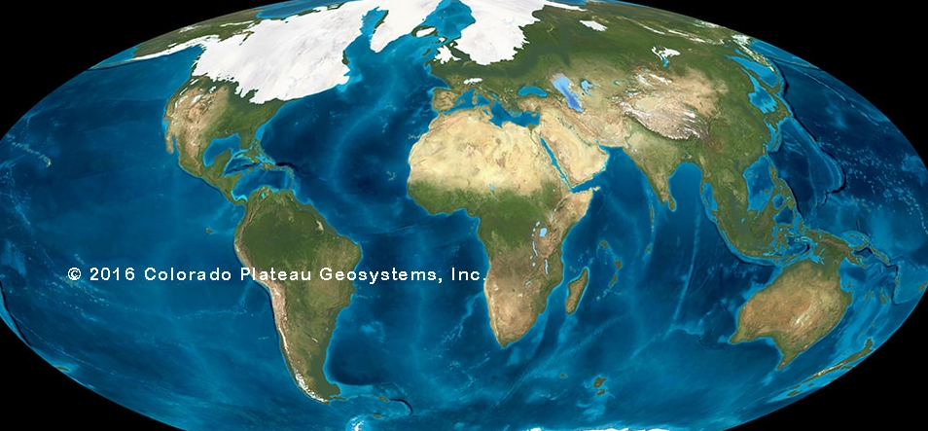
seulement depuis 150 ans perturbe ce cycle
Constat : Si les activités humaines sont les causes des
variations climatiques actuelles, l’être humain ne peux pas être tenu pour responsable des variations climatiques plus anciennes. En effet, Homo sapiens n’est apparu qu’il y a 300 000 ans en Afrique et ses effets sur le climat ne sont perceptibles que depuis 150 ans. Les scientifiques ont pu reconstituer le climat jusqu’à la fin du Pléistocène [19] qui correspond à la dernière période glaciaire. Celle-ci s’est produite entre -120 000 et -11 000, soit le supérieur, avec un maximum glaciaire vers -20 000. A cette époque, la glace recouvrait une grande partie du nord de l’Amérique, de l’Europe et de l’Asie, mais aussi la plupart des chaînes de montagnes. Et enfin, le niveau de la mer était 120m plus bas (→ pas de G-B, Indonésie relié..→ colonisation de l’humain sur tout la planète)

rq : à la fin faire frise chronologique avec dates
!!! aux dates en J-C (ex : -11 000 bp (=before present) = -9 000 avant J-C)

Pb : OVCA comprendre comment les scientifiques ont pu reconstitué le climat de la fin du Pléistocène

Stratégie : Retrouver les divers indices qui ont permis aux scientifiques de prouver l’existence d’une glaciation entre -120 000 et -11 000.

à 120 000 ans grande chute de teneur en CO2 jusqu’à -20 000
en 9 000 s’est réchauffé pour atteindre temps initial (CO2 augmente)
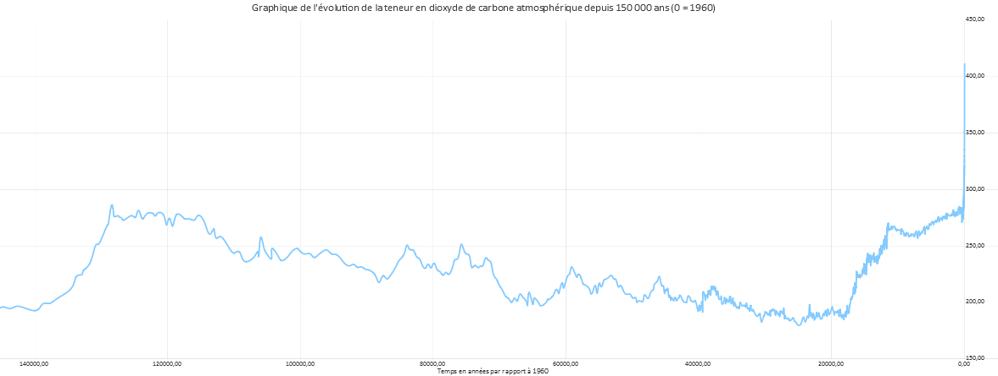
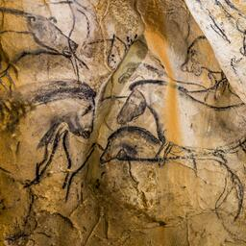
rq : peintures sur parois retrouvées partout sur la planète (plus vieux environ -30 000)
on pense que peignent surtout animaux qu’ils respectaient, un peu dieux ou mythologies plutôt (histoires qu’ils se racontaient), et seuls traces d’humains main peut-être car symbolise éloignement ou sorte de prières

archéologie.culcutre.fr/chauvet/fr

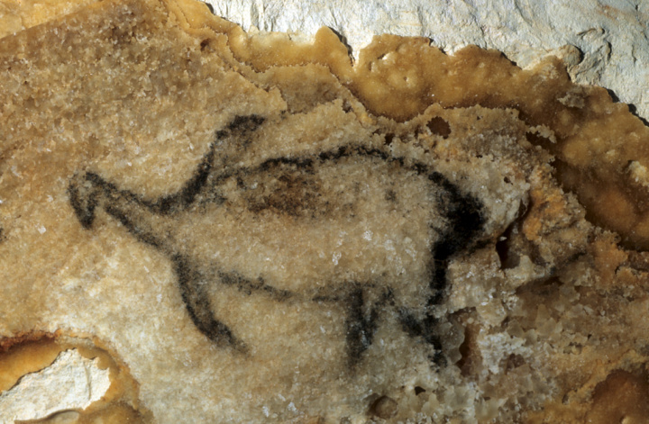
on a daté à partir de ces peintures représentant animaux du froid qui correspondent à cette période glaciaire

découvert peinture d’une espèce de pingouin → témoigne de période de grand froid

ainsi, dessins d’animaux en les datant permettent de reconstituer climat en le déduisant des conditions climatiques nécessaire à leur survit

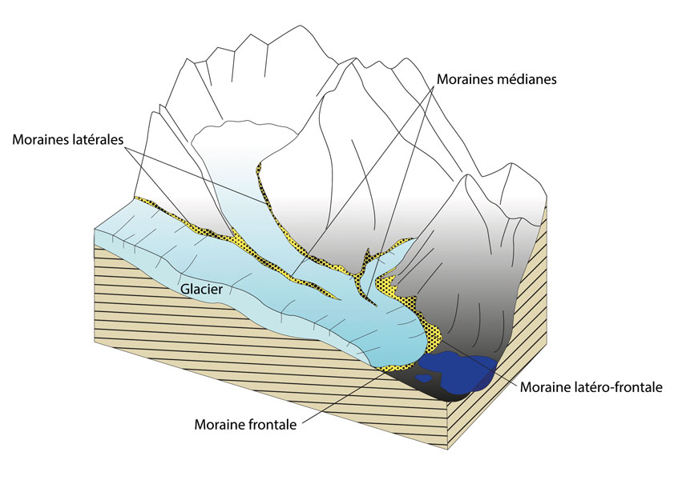
autres moyens :
- moraines et bloc erratique

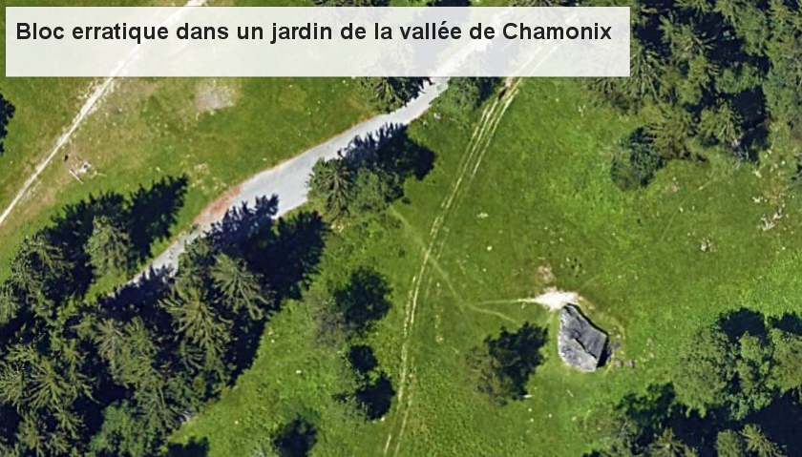

-pollen [34,35 + TP] :
couches de pollen au fond de lacs
→ trouve fleurs datant de tant → à l’aide de leur conditions de vie climatiques déduit climats de l’époque (avec combinaison de plrs, entre leur disparition et apparition)

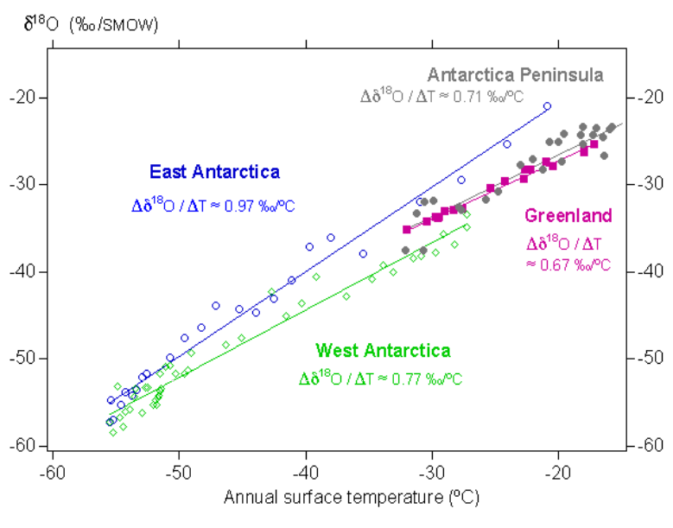
[feuille]
utilise principe d’actualisme : on établit les rapports en fonction temp pour trouver coeff directeur, qu’on utilise ensuite pour trouver temp ancienne avec delta 18O trouvé dans glace en profondeur
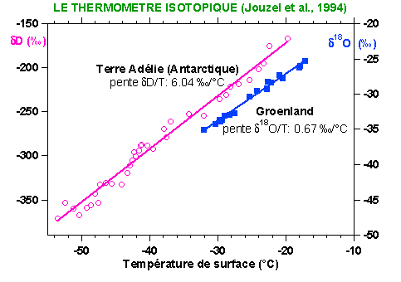
rq :légère diff car nuages se déplacent à pas même vitesse

delta D = delta deuterium

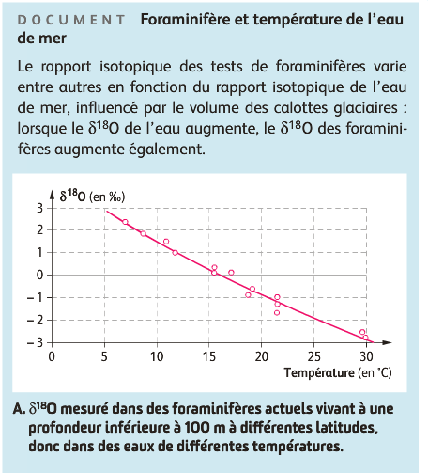
avec test foraminifères (forams) on peut trouver des temp positive
rq : plus fossile anciens, plus données sur deltas imprécises car fossiles en moins bon état

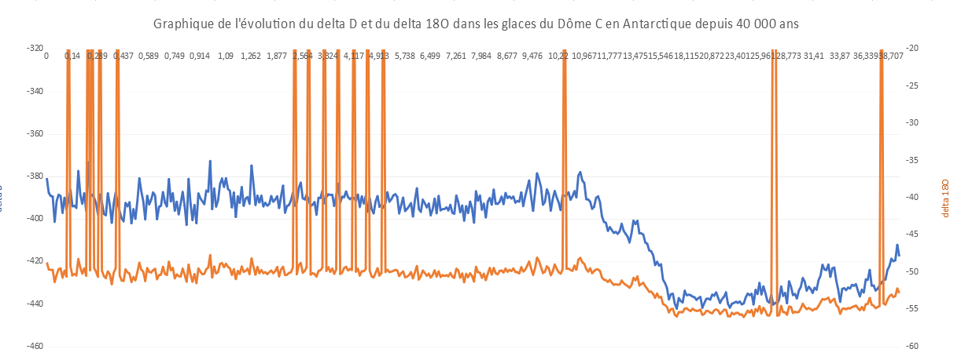
!! commence à gauche par aujourd’hui et à droite passé
Temps en ka (=milliers d’années)

augmentation des deltas → augmentation température → fin de période glaciaire

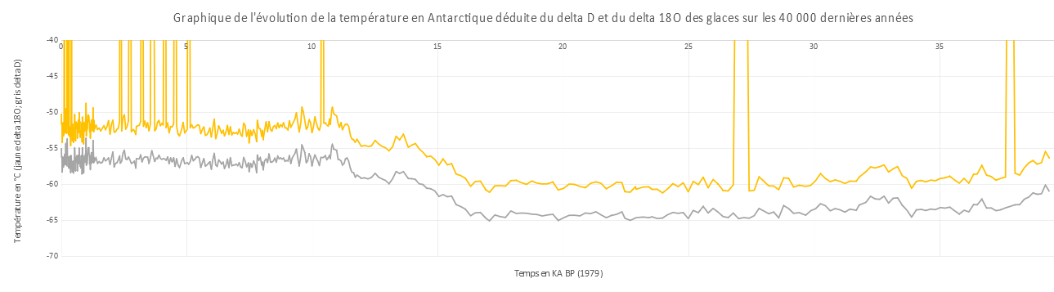
au sorti de période glaciaire augmentation de 10°C (-65°C à environ -55°C et -60 à presque -50)
Graphique avec évolution température

rq : pic vers 0 signifie que pas de données à cette date

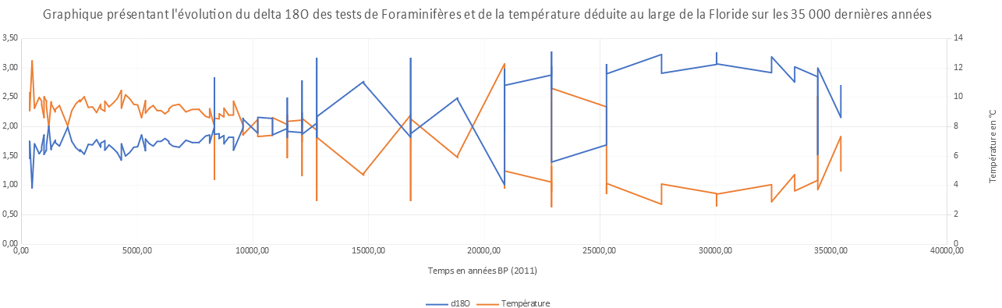
rq : évolution temp et delta de forams bien de sens opposés
→ évolution en sens contraire dans océans (forams) et terre (glace)
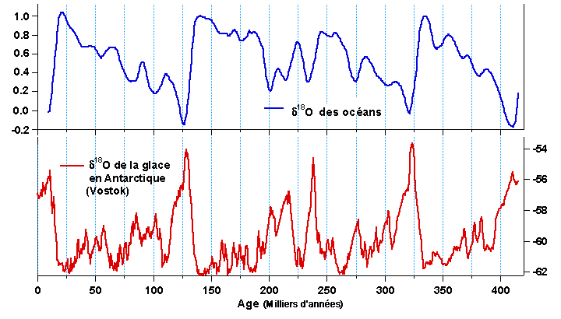

forams et glace donnent bien résultats similaires ( avec des graph en sens contraire)

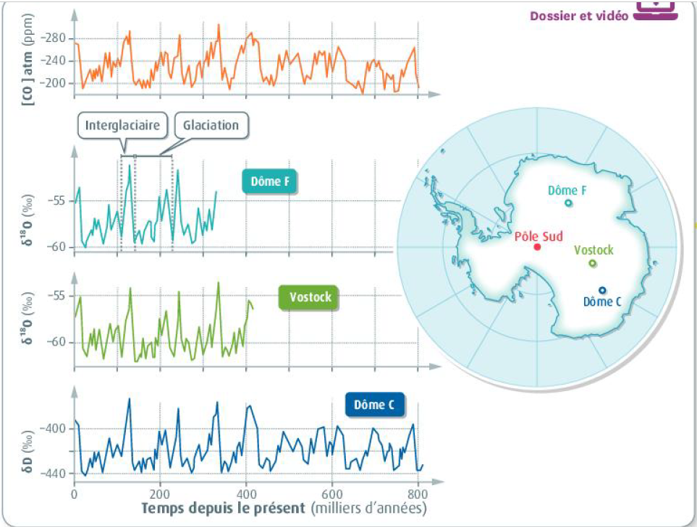

corrélation entre courbe de deltas à différents endroits et celle de CO2 atmosphérique (plus deltas glaces important plus il fait chaud et donc du à plus de CO2 dans l’air)
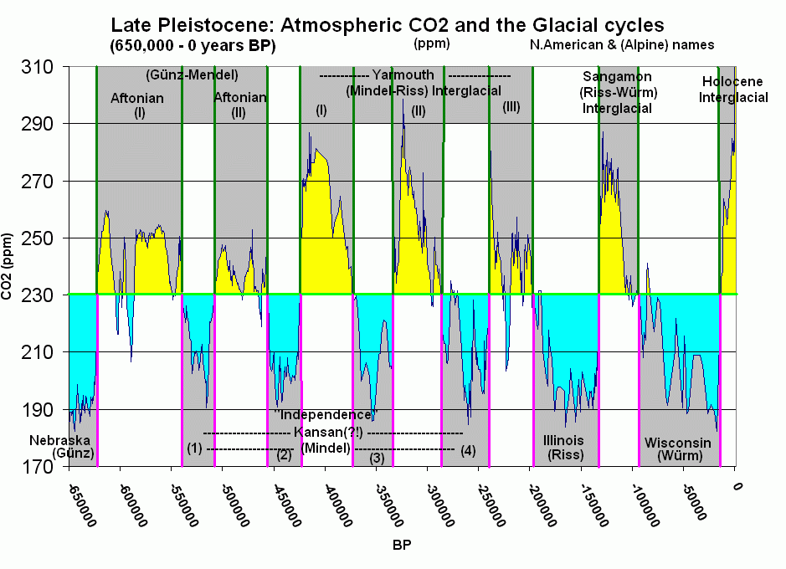

on trouve alternance entre période glaciaire et inter-glaciaire

II - Les indices qui ont permis la reconstitution du climat à la fin du Pléistocène :

Un premier indice concerne l’analyse des bulles d’air piégées dans les glaces. Les scientifiques ont pu mettre en évidence qu’entre -120 000 et -20 000 ans, la teneur de l’atmosphère en CO₂ a baissé progressivement. Or, pour qu’il y ait baisse, il faut a priori un refroidissement entrainant une dissolution du CO₂ plus importante dans les océans. Après -20 000 ans, on remarque au contraire une augmentation assez rapide de la teneur en CO2 de l’atmosphère en CO₂ ce qui peut correspondre à un réchauffement.

Deuxièmement, les scientifiques ont utilisé les peintures retrouvées sur les parois des grottes et particulièrement en France. En effet, l’art rupestre des Hommes du Pléistocène se caractérise bien souvent par la représentation de la nature qui les entoure et principalement les animaux. Les pigments utilisés pour réaliser ces peintures peuvent permettre de les dater. C’est ainsi qu’on a pu mettre en évidence que les Hommes du Pléistocène vivaient entourés de Rennes, de Bouquetin et autres animaux qui aujourd’hui vivent sous climat froid ou qui ont disparu comme les Mammouth ou les grands pingouins. Une de ces grottes, la grotte Cosquer située dans les calanques près de Marseille, témoigne en plus du fait que le niveau de la mer était plus bas au Pléistocène car l’entrée de la grotte se trouve aujourd’hui par 36m de fond. Or, la baisse du niveau marin est dû à la séquestration de l’eau dans de vastes calottes glaciaires.
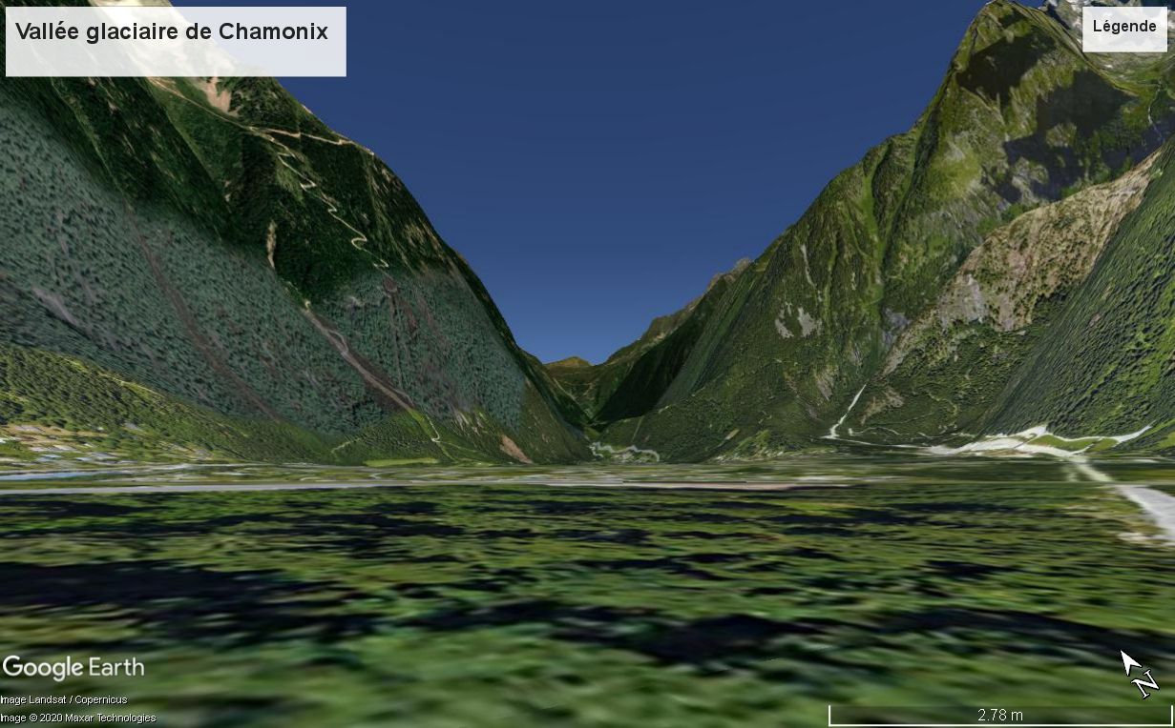
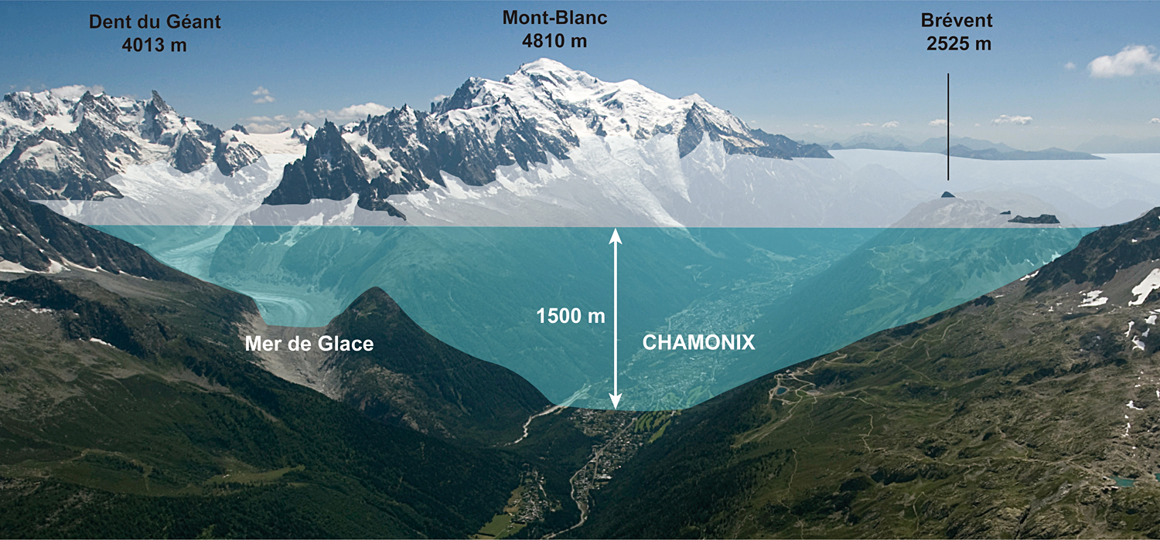
Troisièmement, lorsqu’on observe les paysages à proximité des Alpes, des Highlands (Ecosse) ou en Norvège, on remarque de nombreuses vallées en forme de U qui ne sont autres que d’anciennes vallées glaciaires. En effet, de nos jours, les glaciers sont doués de mouvement car à leur base, la pression est telle que l’eau est liquide. En se déplaçant les glaciers abrasent les roches, transportent avec eux des blocs rocheux et les déposent plus loin. Ces dépôts constituent des moraines principalement en avant et sur les côtés des glaciers. On peut aussi voir des blocs erratiques qui étaient pris dans la glace et qui ont été déposé lors de la fonte. On retrouve des traces d’anciennes moraines presque jusqu’à Lyon ce qui témoigne du fait que les glaciers alpins étaient bien plus étendus par le passé. Ces constations sont générales dans tout l’hémisphère Nord. Les figures typiques de l’érosion glaciaire sont à l’origine des paysages des Highlands en Ecosse et des célèbres Fjords de Norvège qui sont d’anciennes vallées glaciaires inondées par la remontée des eaux.
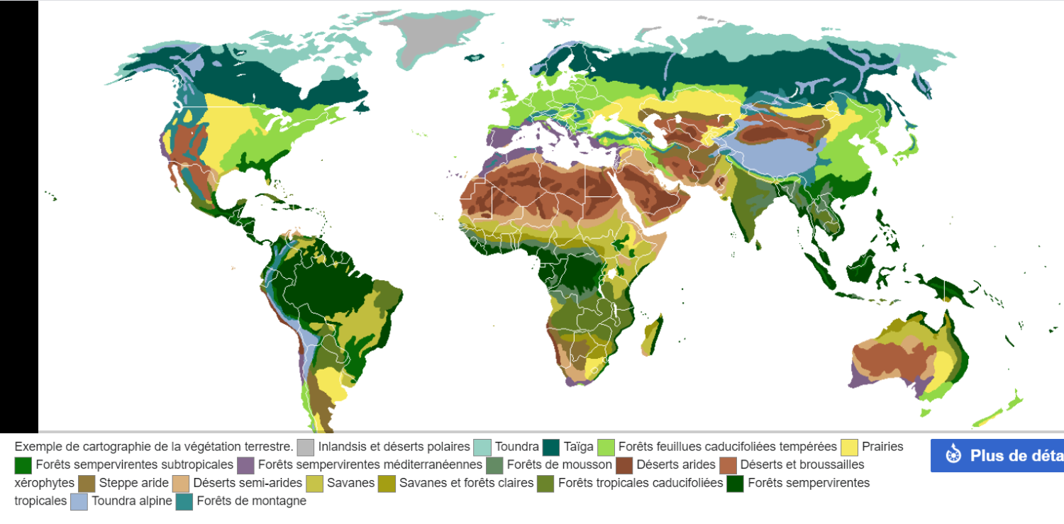
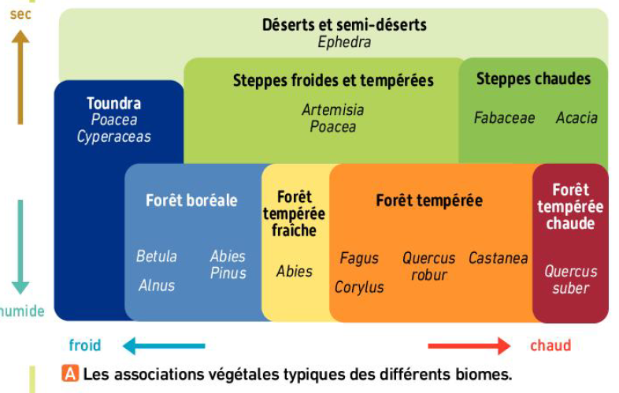
Quatrièmement, on sait que de nos jours, on ne rencontre pas les mêmes espèces végétales dans les mêmes milieux ni surtout sous les mêmes climats. On définit à la surface de la planète des biomes [32] c’est-à-dire des associations d’écosystèmes caractéristiques de conditions écologiques à l’échelle régionale ou continentale. Certaines espèces végétales sont caractéristiques de certains biomes et donc de certains climats. Or, les plantes à fleurs produisent de grandes quantités de grain de pollen qui ne finissent pas tous sur des pistils. La plupart d’entre eux se dispersent dans l’environnement et s’ils tombent dans un lac on va pouvoir les retrouver dans les sédiments lacustres. Il est donc possible d’étudier les pollens du passé. Les tourbières sont aussi de bons milieux pour retrouver des pollens anciens car ce sont des zones humides où la matière organique est peu décomposée. Etudier les pollens permet donc d’avoir accès à l’évolution du climat passé.
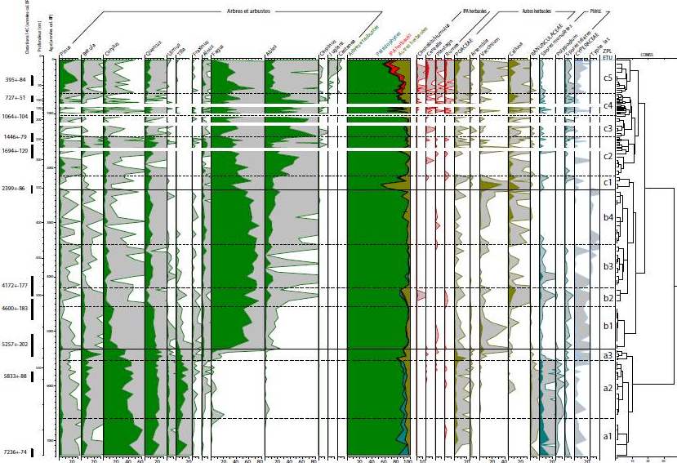
On parle de données palynologiques. Avec ces données, on peut construire un spectre pollinique=variation en % du nombre de grains de pollen d’un taxon en un lieu donné au cours du temps et/ou un diagramme pollinique= somme des différents spectres.
Les pollens trouvés dans les lacs et les tourbières d’Europe montrent clairement qu’un climat froid régnait à la fin du Pléistocène et qu’un réchauffement s’est produit au sortir de cette période et à l’Holocène car ceci s’est accompagné d’un changement de végétation. [feuille]

Ainsi, divers indices convergent pour affirmer qu’une glaciation s’est produite entre
-120 000 et -11 000 an. Mais, avec ces divers indices on n’a pas une reconstitution précise du climat et particulièrement de l’évolution des températures. Cette donnée peut être déduite grâce à l’utilisation des thermomètres isotopiques.

Un premier thermomètre isotopique utilise la glace.
Actuellement, les rapports isotopiques delta 18 O et delta D de la neige et de la glace varient en fonction de la température. Plus la température augmente plus ces rapports augmentent aussi : rapports et température varient donc dans le même sens. En appliquant ces constations au passé, on peut donc déduire les températures anciennes en mesurant ces rapports dans les glaces de l’Antarctique et du Groenland.

Un deuxième thermomètre isotopique utilise les sédiments et les roches sédimentaires carbonatées.
Actuellement, plus il fait froid, plus le delta 18O de l’océan augmente ainsi que le delta 18O des tests de foraminifères qui composent certaines roches sédimentaires carbonatées [40] (on a vu l’inverse pour les glaces !) : rapport et température varient donc en sens inverse. En appliquant ceci au passé, on peut donc déduire les températures anciennes en mesurant le delta 18 O des tests de foraminifères fossiles trouvés dans les sédiments marins pour les plus récents ou les roches sédimentaires marines pour les plus anciens.
[44]
Ces thermomètres ont été utilisés pour reconstituer l’évolution des températures entre le Pléistocène et l’Holocène et ils ont confirmé l’existence d’une glaciation entre -120000 et -11000 ans. Cette glaciation a bien été générale car les données recueillies en Antarctique et au Groenland soit dans 2 régions appartenant à des hémisphères différents sont concordantes. La température était inférieure de plus de 10°C en moyenne qu’aujourd’hui.
Enfin, les archives glaciaires qui permettent de remonter le temps sur un peu plus de 800 000 ans ont dévoilé la succession de plusieurs épisodes glaciaires et interglaciaires pendant le Quaternaire. Ces données déduites de l’étude des rapports isotopiques est confirmée par l’analyse des bulles d’air piégées dans la glace et tout particulièrement pour ce qui concerne le dioxyde de carbone [45,46].

CONCLUSION : De nombreux indices tant archéologiques, que géologiques ou paléoécologiques attestent de l’existence sur la période s’étendant entre -120000 et
-11000 ans d’une glaciation, c’est-à-dire d’une période de temps où la baisse des températures a conduit à une vaste extension des calottes glaciaires. Cet épisode n’est pas unique. Il est le dernier d’une succession d’au moins 8 périodes glaciaires qui se sont produites au Pléistocène tardif et entrecoupées de période interglaciaires plus chaudes.

Constat : Si le Pléistocène tardif a vu 8 glaciations, les scientifiques en dénombrent en fait 17, depuis le Pliocène. Ces divers épisodes glaciaires montrent une certaine régularité. En effet, les glaciations ont duré entre 50 000 et 100 000 ans, et les périodes inter-glaciaires entre 10 000 et 20 000 ans.

Pb : OVCA déterminer les causes de l’alternance des épisodes glaciaires et inter-glaciaires.

Hypothèse : La puissance solaire reçue par notre planète varierait à cause de la variation des paramètres orbitaux terrestres et/ou de la variation de l’énergie produite par le soleil lui-même

Stratégie : Vérifier s’il existe des cycles astronomiques terrestres et/ou solaire pouvant expliquer l’alternance glaciation/période inter-glaciaire

- cycles de Milankovitch :
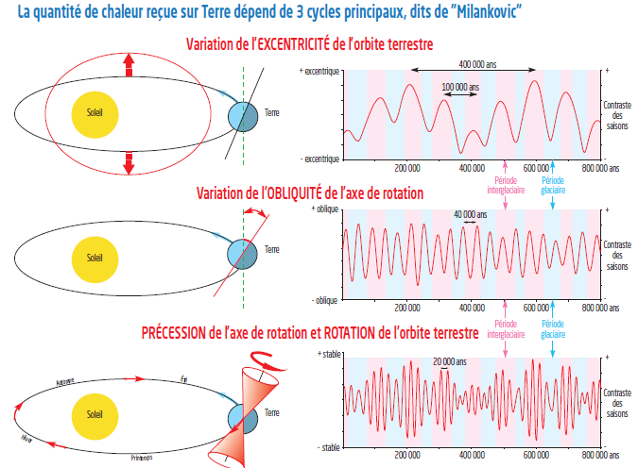
excentricité terrestre : chgt forme de trajectoire de Terre (plus ou moins circulaire)
ainsi plus ou moins exentrique

obliquité : plus ou moins inclinée

rq : saison dû à inclinaison Terre (et non !!! distance au soleil)

précession : Terre toupie

réalité : mélange de ces 3 facteurs [49]

⇒ variation énergie reçu du soleil ⇒ variation période glaciaire et inter-glaciaire

- soleil n’a pas la même activité solaire ⇒ constante solaire (énergie qu’il émet) varie
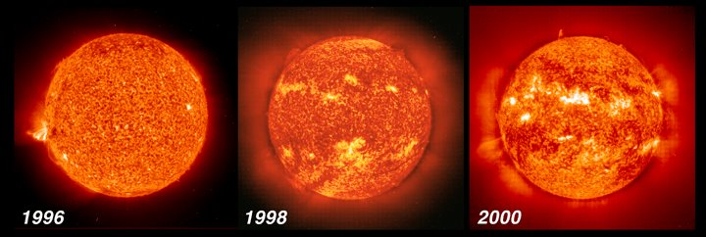
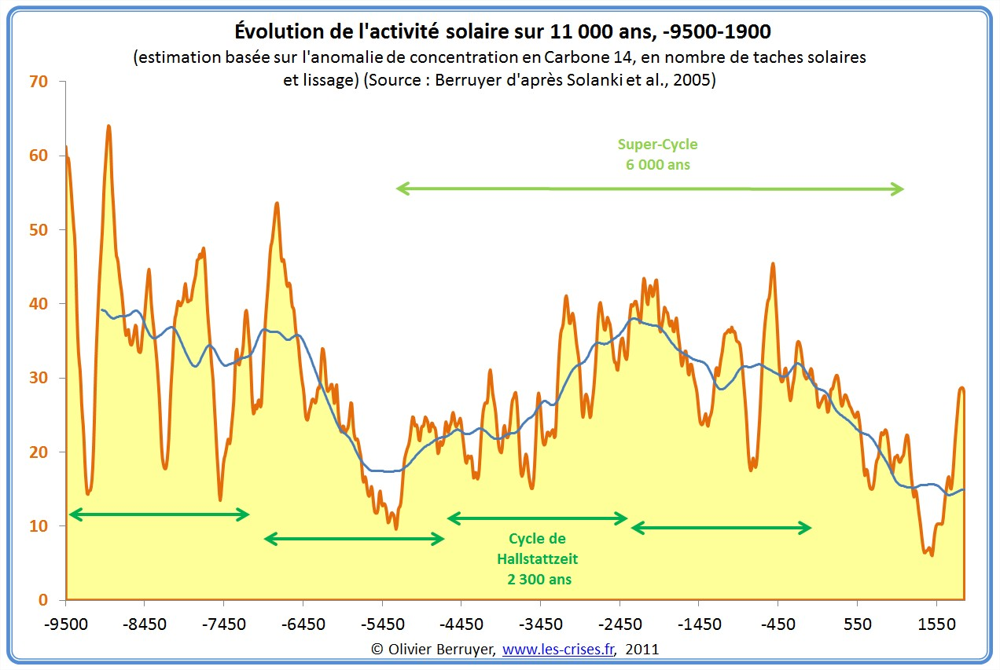
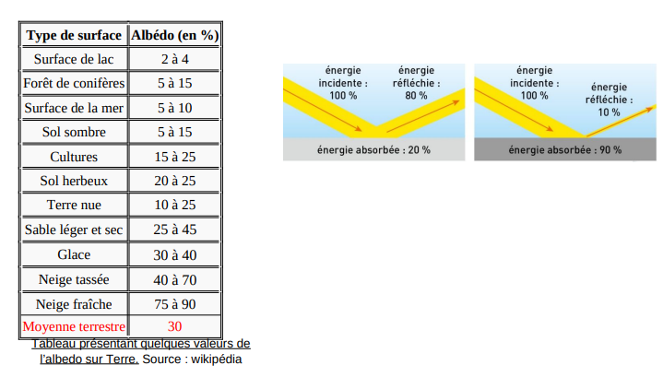

Albédo : 80 %
Albédo : 10 %
albédo = énergie réfléchie sur énergie envoyée X 100

plus il fait froid → plus il a de surface recouverte de glace ou de neige → plus d’énergie solaire renvoyée → plus il fait froid → …

rq : souvent CO2 cause et/ou conséquence
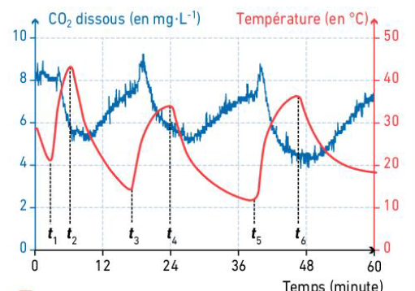
plus il y a de CO2 → plus il fait chaud (océan compris) → plus océan éjecte CO2 (GES) → plus il fait chaud → …
et inversement
donc plus il fait froid → plus océan absorbe CO2 de l’atmosphère → plus il fait froid

[54 protocole]

on peut donc croiser ces facteurs qui accentue phénomène et mène à ces périodes [55 schéma]

la cause initiale sont les causes orbitales
l’alternance de ces périodes est entraînée par chgt conditions orbitales

hémisphères sud moins continentale et plus océanique → se refroidit moins vite (albédo océan plus faible) + plus vite de glace sur continents qui se refroidit plus vite (→ plus fort albédo)

III. Les causes de l’alternance des glaciations et des périodes interglaciaires :

La planète Terre est soumise à la variation périodique de 3 paramètres orbitaux :
- l’obliquité (angle entre l’axe de rotation de la Terre et la perpendiculaire à son plan orbital)
- la précession (le lent changement de direction de l’axe de rotation)
- l’excentricité (écart entre l’orbite et un cercle parfait dont l’excentricité est nulle).
Ces variations ont des périodes de plusieurs milliers d’années décalées et elles entrainent donc une variation de l’insolation soit de la quantité d’énergie solaire reçue par notre planète au cours du temps.
Si l’insolation varie alors la température globale aussi et, au niveau local, il y a de plus des modifications dans la saisonnalité. C’est Milankovitch, un astronome, qui le premier mit en avant cette théorie dans les années 40 mais ce n’est qu’en 1970 que la communauté scientifique adhéra à ces découvertes. On parle depuis de cycles astronomiques de Milankovitch. L’imbrication des divers cycles astronomiques coïncide bien avec la reconstitution des variations climatiques tirées des thermomètres isotopiques mais une autre grande cause a depuis peu été démontrée.

En effet, en plus des cycles astronomiques terrestres, il existe des cycles astronomiques solaires. L’activité solaire varie de manière périodique et complexe. La quantité d’énergie reçue par notre planète est ainsi variable au cours du temps ce qui participe aux modifications du climat.

Enfin, si les cycles astronomiques sont les causes principales de l’alternance des périodes glaciaires et interglaciaires, d’autres paramètres entrent en jeu. C’est le cas de l’albédo = rapport entre l’énergie solaire réfléchie et l’énergie solaire reçue. Quand la glace s’étend, l’albédo terrestre augmente, ce qui accentue la baisse des températures et donc l’extension des glaces car l’énergie solaire étant réfléchie, l’effet de serre diminue. Il se produit l’inverse en cas de réchauffement. Cependant, lors des glaciations, l’extension des glaces n’a pas eu la même ampleur dans les 2 hémisphères. En effet, dans l’hémisphère Nord la glace est descendue bien plus au Sud que ce que la glace est montée vers le Nord dans l’hémisphère Sud. Ceci est dû à l’asymétrie des masses continentales dans les 2 hémisphères. L’hémisphère Sud est surtout recouvert d’océans avec un albédo relativement faible. Cet hémisphère absorbe plus d’énergie solaire que l’hémisphère Nord où se concentrent les continents. Il se refroidit donc moins vite et à l’inverse il se réchauffe plus vite. Dans l’hémisphère Nord les masses continentales se refroidissent plus vite ce qui favorise l’extension des glaciers.

Un autre paramètre est la variabilité de la solubilité du CO₂ en fonction de la température. En cas de refroidissement, le CO₂ va se dissoudre plus facilement dans les océans. Il va donc quitter l’atmosphère ce qui va accentuer le refroidissement en diminuant l’effet de serre. Cette chaine d’évènements est inversée en cas de réchauffement. Il est donc important de noter que la variation de la teneur atmosphérique en CO₂ est une cause et/ou une conséquence de la variation du climat.

CONCLUSION : La succession des épisodes glaciaires et interglaciaires au Quaternaire est due à la variabilité des cycles astronomiques terrestre de Milankovitch ainsi qu’à celle des cycles solaires qui ont modifié de manière périodique la puissance solaire reçue par la Terre. A ces causes principales sont venues se surajouter des phénomènes amplificateurs en lien avec l’albédo et la solubilité du CO₂. Puisque ces éléments sont venus accentuer le refroidissement, on parle de boucles de rétroactions positives.
Si les causes principales des glaciations et des périodes interglaciaires sont souvent des phénomènes lents à se mettre en place ce n’est pas le cas des rétroactions positives qui peuvent être très rapides à l’échelle des temps géologiques. C’est à eux que l’on attribue les entrées et les sorties rapides de glaciation.
Certains autres phénomènes peuvent faire partie au contraire d’une boucle de rétrocontrôle négative comme par exemple lors d’un réchauffement, la végétation se développe en absorbant beaucoup de CO₂ par photosynthèse ce qui diminue l’effet de serre et donc s’oppose au réchauffement.

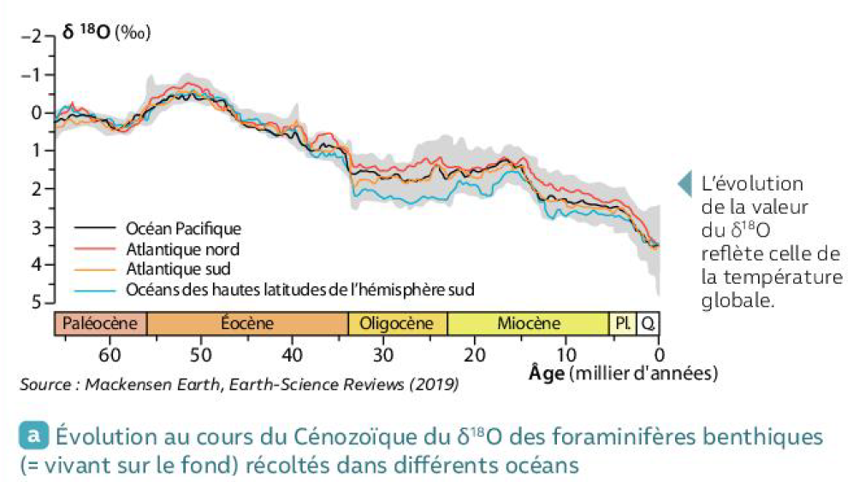
delta 18O forams augmente ( !!! orientation axe verticale inversé) ⇒ temp diminue au long du cénozoïque

Constat : Les forages glaciaires ne permettent pas de remonter à des âges supérieurs à 800 000/1Ma. Par contre, le thermomètre isotopique basé sur la mesure du delta 18O des foraminifères fossiles peut être utilisé pour des âges très anciens car on retrouve des roches sédimentaires carbonatées (=calcaire) un peu partout à la surface de la planète. C’est ainsi que l’on s’est rendu compte que sur les 65 derniers millions d’années, soit pendant le cénozoïque, la température a globalement baissé.

Pb : OVCA déterminer les causes de la baisse globale de la température tout au long du cénozoïque.

Hypothèse: La teneur atmosphérique en CO2 aurait diminué à cause d’une augmentation de l’érosion des océans et/ou une photosynthèse plus importante et/ ou un volcanisme moins intense.

Stratégie :
- Pour la photosynthèse, évaluer l’âge et la quantité des gisements de charbons et de pétrole
- Pour l’érosion, évaluer la quantité de sédiments produites au cours du temps
- Pour le volcanisme, on va le laisser de côté car il n’y a pas eu de baisse.

1)
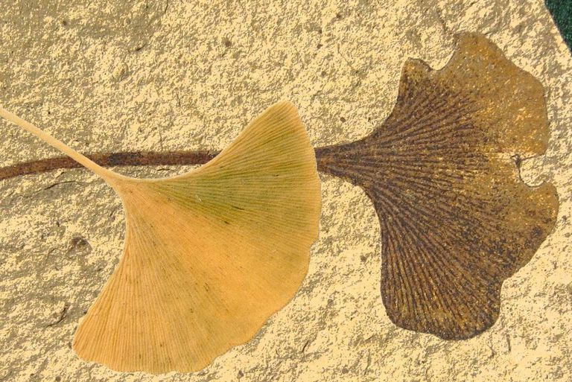
Nb de stomates inversement proportionnel à quantité de CO2 dans atmosphère (car qd bcp de CO2 pas besoin de bcp de stomate dc en a moins, et qd peu de CO2 bcp de stomate pour faire sa photosynthèse)

stomates trouvés dans fossiles sur charbon par ex (feuille de ginkgo fossilisée)

on trouve avec ces indices stomatiques une baisse de CO2 dans l’air
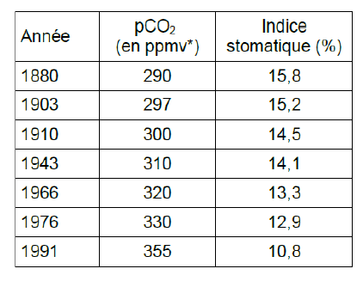
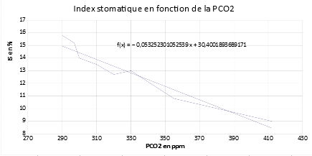

entre 1880 et 1991 augmentation de CO2 ⇒ moins de stomates → baisse d’indice stomatique

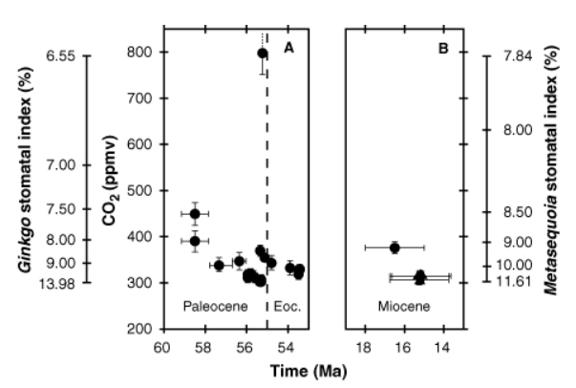
RCO2 = rapport entre masse de CO2 atmosphérique à une époque donnée et masse actuelle
donc si CO2 mesuré augmente → rapport augmente

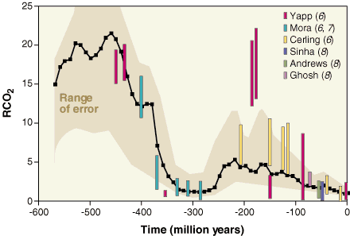
Évolution IS ginkgo et métaséquoia cénozoïque
65Ma cénozoïque
RCO2 diminue → CO2 de l’époque diminue (et indice stomatique augmente ainsi) → refroidissement

formation énergies fossiles [62]
charbon : forêt dans marécage : matière organique s’accumule dans marécage, où pas de dioxygène, et le bas va former charbon au bout de Ma
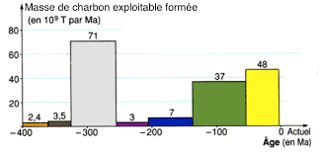
pétrole : dans océans (avec phytoplancton)

plus on trouve de quantité de gisements de fossiles → plus il y a eu photosynthèse
au cénozoïque il y eu bcp de charbons formés (avec augmentation depuis début (environ 37 → 48t) → bcp de photosynthèse

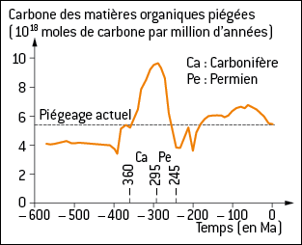
carbone de matière organique piégées (fossilisées)
au cénozoïque diminution de quantité de carbone
!!!! mais courbe au dessus de piégeage actuel (quantité d’aujourd’hui) → photosynthèse était bien plus importante

diagramme et graph opposé car diagramme est une moyenne alors que graph montre tendance (diminution a du avoir lieu au début du cénozoïque)

⇒ donc plus de photosynthèse → moins de CO2 → refroidissement
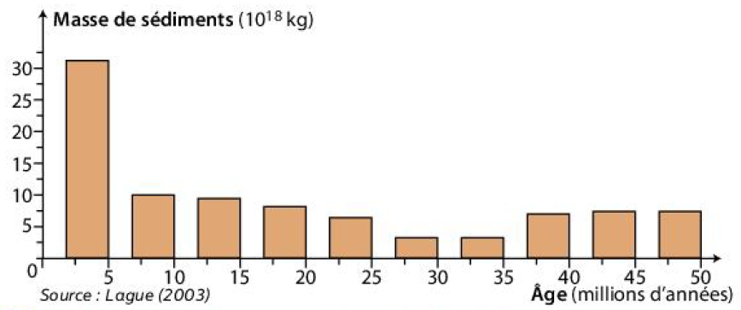
2)
quantité de sédiments variables, mais augmente particulièrement depuis 30 Ma → érosion variable

orogenèse = formation de chaîne de montagne
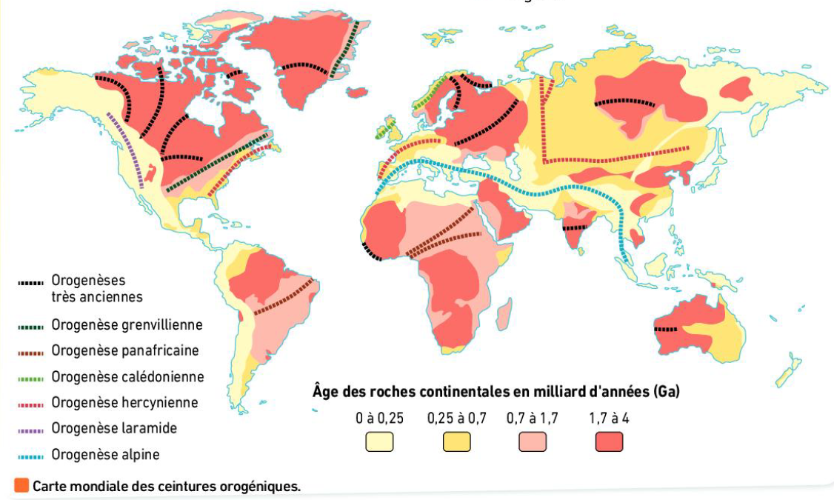
géologiquement alpes = Pyrénées + alpes + Himalaya
=> il y avait donc un océan avant

rq : orogenèse hercienne montre qu’océan a séparé chaîne de montagne en 2

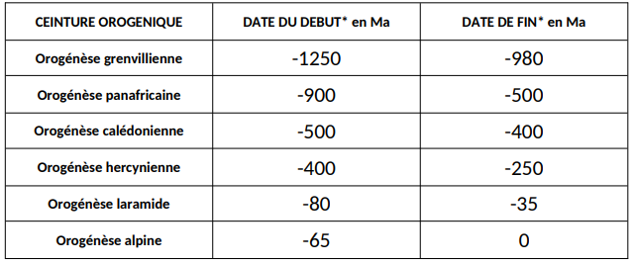

orogenèse alpines mis en place depuis cénozoïque + laramide une partie dans cénozoïque

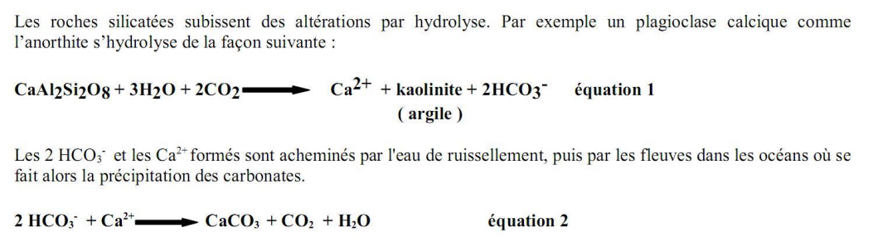
or quand formation d’un relief → érosion
en étant à nu, ces roches susceptibles à érosion chimiquement par eau carbonée → consommation de CO2

donc qd érosion → consommation de CO2
et érosion qd formation de chaîne de montagne
donc qd orogenèse → refroidissement

[69]
courant Golfstream : se forme dans Caraïbe (eau chaude car eau tropicale) et se déplace jusqu’à l’Europe (plus chaud qu’eau environnante) → Bordeaux (qui le reçoit) climat plus chaud que NY à même latitude)

courant circumpolaire en Antarctique (l’entoure) empêchant Antarctique de se réchauffer

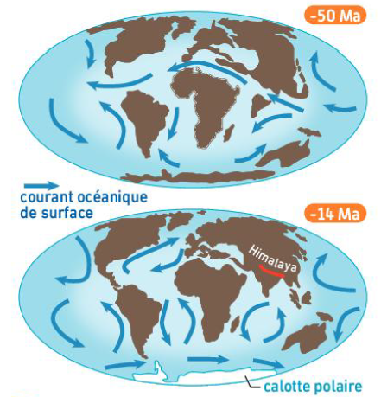
courant océanique → influence sur climat (rend plus chaud, froid, bloque chaleur, froid)

courant océanique chaud qui se distribuait dans toute planète → réchauffement
arrêt de ce courant par terre au Cénozoïque et fermeture océan Thétys → refroidissement
+ courant océanique en Antarctique s’est formé → refroidissement de l’Antarctique → formation de calotte glaciaire → albédo augmente → refroidissement globale

[schéma bilan 73]

IV. Les causes du refroidissement global au Cénozoïque :

Si les forages glaciaires ne permettent pas de remonter le temps au-delà d’1 Ma, il est donc impossible d’utiliser les bulles d’air piégées dans la glace pour reconstituer l’évolution de la teneur atmosphérique en CO₂ sur tout le Cénozoïque. Les scientifiques ont donc changé de méthode. Il se sont intéressés à l’évolution de l’indice ou index stomatique (IS) des feuilles des plantes c’est-à-dire le rapport entre le nombre de stomates et le nombre total de cellules épidermiques et de stomates.
Actuellement, plus la teneur en CO₂ atmosphérique augmente, plus l’indice stomatique des feuilles diminue. Donc, déterminer l’IS de feuilles fossiles permet de reconstituer l’évolution de la température en appliquant toujours le principe d’actualisme. C’est en utilisant les fossiles de feuilles de végétaux qui sont apparus très tôt dans l’histoire des temps géologiques soit des Ginkgo et des Métaséquoia que l’on a pu démontrer que la teneur en CO₂ de l’atmosphère a bel et bien globalement diminué pendant le Cénozoïque. Il reste à déterminer si cette baisse de la teneur en CO₂ est une cause ou une conséquence du refroidissement qui s’est produit tout au long du Cénozoïque.

Un des puits de CO2 est la photosynthèse. Plus la photosynthèse est importante plus la teneur en CO2 de l’atmosphère diminue. Pour évaluer l’intensité de la production primaire passée, on peut se fier à l’âge et au volume des gisements des combustibles fossiles. En effet, le charbon n’est autre que de la matière végétale continentale fossilisée et le pétrole se forme par fossilisation du phytoplancton. Les données montrent que le Cénozoïque est plutôt une période qui a été favorable à la formation des combustibles fossiles. On en déduit qu’une partie du CO2 atmosphérique a été enfoui dans ce qui est aujourd’hui le pétrole, le charbon et le gaz naturel. Cependant, la tendance sur toute la durée du Cénozoïque est plutôt à la baisse. On en déduit que la photosynthèse a été de moins en moins efficace pour faire baisser la teneur atmosphérique en CO2 et pourtant la quantité de CO2 a baissé assez régulièrement durant cette période. La photosynthèse n’a donc finalement pas joué un rôle majeur.

Les études sédimentologiques ont montré que depuis 65 Ma, la masse des sédiments produits a augmenté et tout particulièrement depuis 30 Ma. Si la quantité de sédiments augmente c’est que l’érosion est plus intense. Or, ce sont les reliefs continentaux qui s’érodent. Au cours du Cénozoïque s’est mise en place la vaste orogénèse alpine qui a vu la surrection des Alpes, de l’Himalaya et de diverses autres chaînes de montagnes à cause de la réunion de l’Asie et de l’Inde, la remontée vers le Nord de l’Afrique et de la péninsule arabique et donc la fermeture d’un vaste océan appelé Thétys.
Ces vastes montagnes qui se sont élevées sont constituées de roches telles que les granites formés de minéraux silicatés. Ces minéraux, comme les plagioclases subissent une altération chimique. Il s’agit d’une hydrolyse. L’eau de pluie se charge en CO2 et s’acidifie. Les minéraux ainsi attaqués libèrent des ions qui partent en solution comme les ions Ca2+ et les ions HCO3- . Ces ions se retrouvent dans les océans, où ils vont précipiter sous forme de carbonates dans les tests de nombreux organismes marins ou au fond des océans pour constituer des roches calcaires. Ces phénomènes sont de puissants puits à CO2 atmosphérique. Ils sont responsables de la baisse sa teneur au cénozoïque et par conséquent de la baisse de température constatée.
Si la tectonique des plaques est responsable des orogénèses et donc indirectement de l’évolution du climat, elle l’est aussi pour une seconde raison. En effet, lorsque les continents se déplacent, les courants océaniques se modifient. Or, les climatologues font des liens clairs entre la circulation océanique et le climat global. Au cénozoïque, la fermeture de la Téthys a entraîné l’arrêt d’un vaste courant intertropical de direction Est/Ouest qui réchauffait l’ensemble de la planète. De plus, l’isolement de l’Antarctique a été suivi de la mise en place du courant froid circumpolaire qui a refroidit ce continent, a favorisé le développement de sa calotte glaciaire qui a augmenté l’albédo.

CONCLUSION : Le refroidissement global qui s’est produit au cénozoïque déduit de l’étude du delta 18O des carbonates est dû à la baisse progressive de la teneur atmosphérique en CO2. Cette baisse que l’on peut démontrer grâce à l’évolution de l’indice stomatique des feuilles fossiles, a pour cause la tectonique des plaques qui a engendré l’orogénèse alpine et l’intensification de l’érosion des continents mais aussi la modification des courants océaniques. A ceci on peut ajouter un effet mineur de la photosynthèse sauf peut-être au début du cénozoïque où la radiation adaptative qui a suivi la crise biologique est caractérisée par un développement du couvert végétal. Cependant assez rapidement, avec le refroidissement, la végétation a été freinée.
Tout comme pour les glaciations du Quaternaire, des rétroactions positives se sont aussi mises en place à savoir l’augmentation de la solubilité du CO2 dans les océans ainsi que l’augmentation de l’albédo.
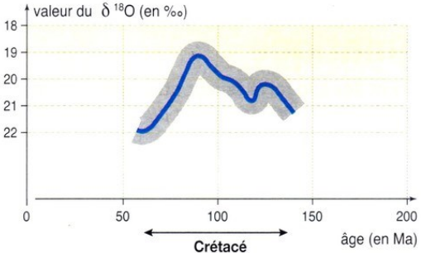
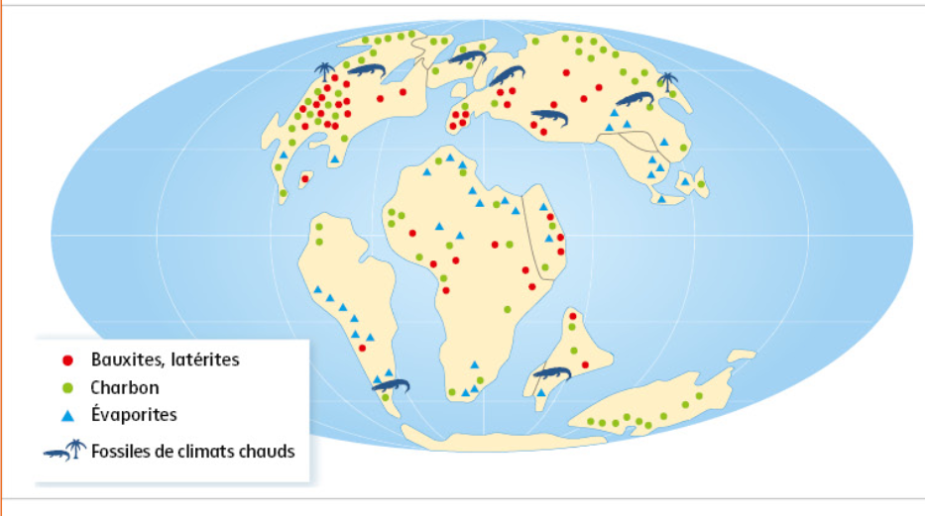
Constat : Au Mésozoïque, pendant le Crétacé (-145 - -65 Ma années), de nombreux indices montrent que le climat était globalement chaud. Les valeurs du delta 18O des carbonates (foraminifères) est à la baisse su la majorité de la période (donc augmentation temp) [75], de grandes quantités de carbones ont été piégés sous forme de combustibles fossiles[63], signe d’une intense activité photosynthétique, et la teneur atmosphérique en CO2 est importante, et en augmentation sur le Crétacé malgré cette activité photosynthétique importante.
De plus, si on s’intéresse aux roches sédimentaires, on retrouve des roches typiques de climats chauds, voire arides[76] (bauxites, latérites, évaporites) sur tous les continents, même ceux situaient à proximité des pôles. Aucun dépôt glaciaire n’a été retrouvé. Enfin, les fossiles contenus dans ces roches sédimentaires confirment la tendance. On a ainsi retrouvé des fossiles de feuilles de fougères arborescentes, de crocodiles, ou de coraux en France, datant du Crétacé, comme ailleurs sur la planète.

Pb : OVCA déterminer les causes du réchauffement climatique au Crétacé.

Hypothèse : La teneur atmosphérique en CO2 aurait augmenté à cause d’une intensification de l’activité volcanique.

Stratégie :
- Evaluer la surface des laves émises par les points chauds et/ou les zones de subduction.
- Evaluer la vitesse de l’expansion océanique grâce à l’âge des basaltes et leur distance à la dorsale.

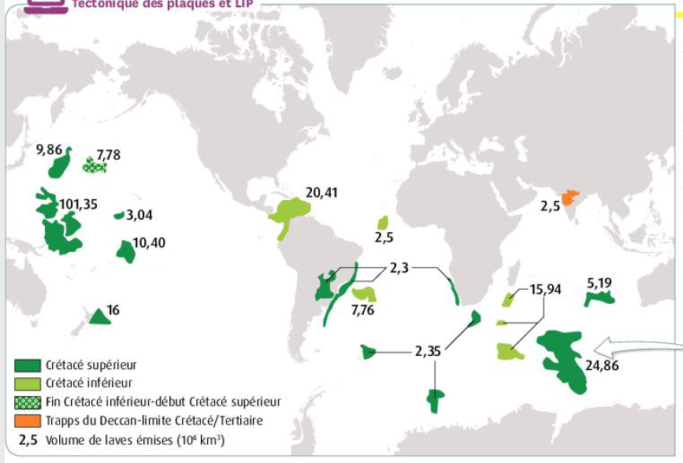
Provinces ignées = laves issus de points chauds

vastes zones recouvertes de laves de points chauds
lave composée en partie de CO2
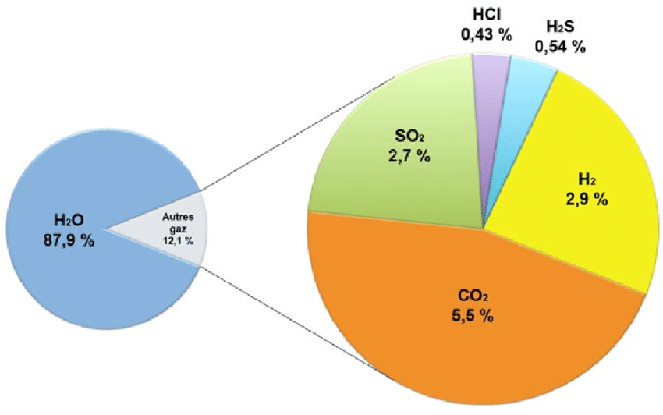
→ il y a une grande émission de CO2 du à une forte activité volcanique au niveau des points chauds
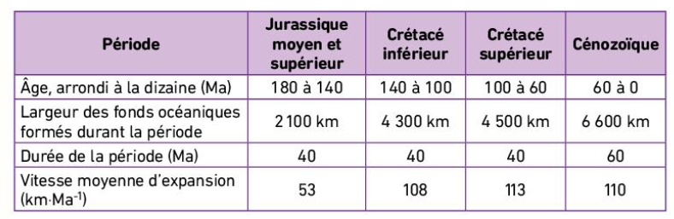
observe grande vitesse d’expansion au Crétacé (et au Cénozoïque) avec formation de
8 800 km de basaltes et donc d’expansion océanique

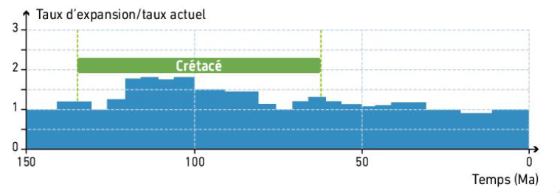
=> ces 3 activités (points chauds, zones de subduction et expansion océanique) très importantes lors de cette période

[82 schéma bilan]
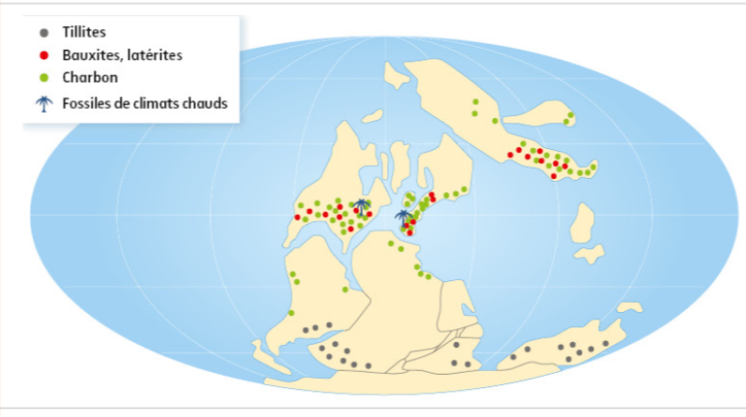

il y a 220 Ma Pangée (super-continent)
au cours du Crétacé il y a eu dislocation de celui-ci ← forte activité volcanique

ce sont les végétaux qui ont stoppé réchauffement

V. Les causes du réchauffement climatique au Crétacé :

A la fin du Paléozoïque, vers -250 Ma, les continents étaient réunis en une Pangée. Au début du Mésozoïque, ce super-contient a commencé à se disloquer et les plaques tectoniques supportant ces continents sont entrées en divergence. C’est au Crétacé que ces mouvements de divergence semblent avoir été les plus importants.
En effet, on retrouve un peu partout sur la planète de vastes provinces dites ignées recouvertes d’épaisseurs de lave très importantes. Ces laves sont issues du fonctionnement de points chauds particulièrement actifs ce qui aurait contribué à la dislocation de la Pangée.
De plus, la séparation des continents a entraîné la mise en place de nouveaux océans en expansion grâce au fonctionnement de dorsales océaniques nombreuses. Là encore, c’est au Crétacé que la vitesse d’expansion de la plupart des océans a été la plus importante jusqu’à représenter presque le double de la vitesse actuelle. Les quantités de matériaux volcaniques produits sont là aussi très importantes.
À ceci s’ajoute quelques zones de subduction.

Parmi les matériaux émis lors du volcanisme, les gaz représentent une part importante dont le CO₂. Ainsi, la quantité de CO₂ émise directement dans l’atmosphère par les volcans des points chauds et ceux de quelques zones de subduction, ou indirectement par les dorsales après avoir été libérée au préalable dans les océans, a été particulièrement élevée au Crétacé. L’effet de serre a ainsi été augmenté et la température globale de la planète aussi.

Là encore des boucles de rétroaction positives sont aussi intervenues. L’absence de calotte glaciaire a amplifié le réchauffement et ce pendant tout le Mésozoïque car l’albédo de la planète était faible. Enfin, la température augmentant, la solubilité du CO₂ a diminué et les océans ont relâché dans l’atmosphère encore plus de CO₂.

A noter une boucle de rétroaction négative avec le développement d’une végétation luxuriante sur toute la planète et une augmentation de la masse du phytoplancton océanique ce qui a absorbé une partie du CO₂ libéré en excès dans l’atmosphère et les océans par photosynthèse. Ce développement de la végétation semble principalement lié à l’augmentation de la teneur en CO₂ et de la température.

CONCLUSION : Le réchauffement constaté au cours du Mésozoïque et tout particulièrement au Crétacé est dû à la tectonique des plaques. L’activité des points chauds et des dorsales océaniques a augmenté en lien avec la dislocation de la Pangée. Si le développement de la végétation et du phytoplancton s’est globalement opposé à ce réchauffement, les quantités de CO₂ émises par volcanisme ont été si importantes que l’effet de serre a augmenté avec l’intervention des rétroactions positives liées à un albédo faible et à une solubilité du CO₂ diminuée.

Constat :
Au Paléozoïque, pendant le Carbonifère et le Permien (-360 - -250 Ma années), de nombreux indices montrent que le climat était globalement froid. De très grandes quantités de carbone ont été piégées sous forme de combustibles fossiles[63], signes d’une intense activité photosynthétique, et la teneur atmosphérique en CO2 a chuté de manière considérable (divisée par au moins 3). De plus, si on s’intéresse aux roches sédimentaires, on retrouve des roches typiques de climats chauds uniquement au niveau des continents situés à l’époque au niveau de l’équateur, comme en Europe (bauxites, latérites). En revanche, de vastes zones témoignent de la présence d’une calotte glaciaire importante au niveau des continents situés à l’époque dans le sud de l’hémisphère sud, comme l’Antarctique, l’Australie, l’Inde, le sud de l’Afrique, etc. En effet, la présence de tillites, soient de moraines consolidés, est générale dans ces régions.

Pb : OVCA déterminer les causes du refroidissement au Carbonifère et au Permien.

Hypothèse : Fort développement végétal + érosion de vastes chaînes de montagnes

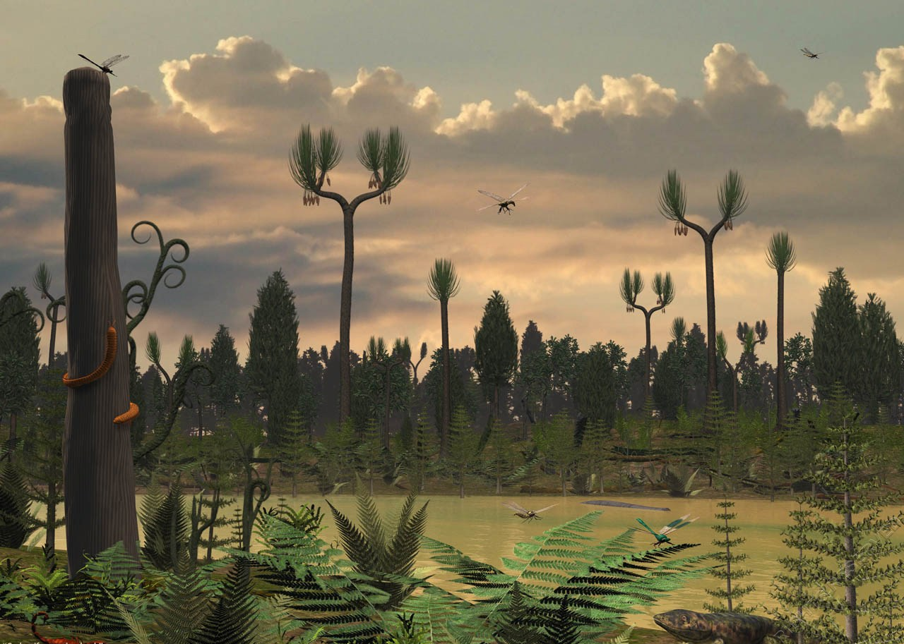
Stratégie :
reconstitution
- Visualiser les fossiles végétaux de cette époque
- Comparer la baisse du CO2 aux orogenèses

dans charbon fossiles végétaux (fougères) et animaux (ailes de libellules, crevettes géantes, poissons) → marécages un peu partout → végétation à outrance (d’où bcp de charbons) → photosynthèse puissante → diminution de CO2 dans l’air

orogenèse hercynienne (une des plus grandes chaînes de montagnes) mise en place lors de cette période → bcp d’érosion

c’est lors du Carbonifère et du Permien que formation de Pangée
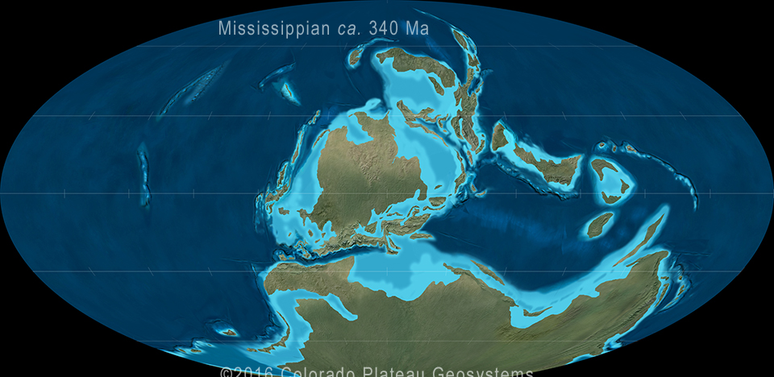
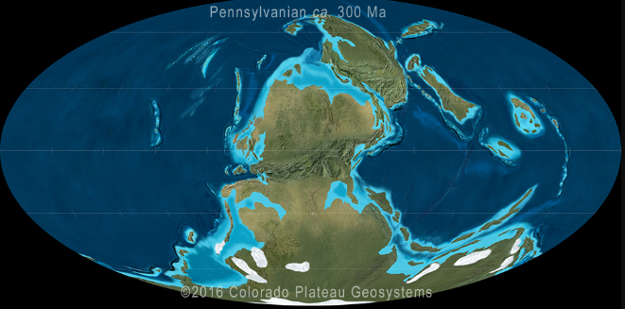
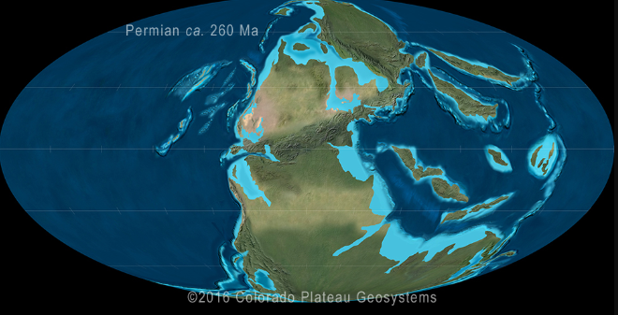
chaîne hercynienne témoigne de mise en place de la Pangée (puisque morceau en Europe, Asie et Amérique → étaient reliés lors de cette orogénèse) [66]
340Ma
300Ma
260Ma

disposition des continents favorise forêts de climats humides (tropicaux)

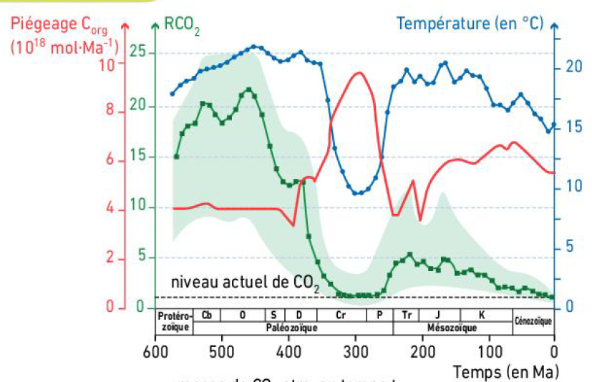

RCO2 chuté
piégeage de carbone grandement augmenté (sous forme de charbons), faisant chuté en partie RCO2
⇒ refroidissement

!!! refroidissement pas obligatoirement climats froids, peut passer de 50°C à 30°C

avec toujours les 2 boucles de rétroaction +

[86 schéma bilan]

VI. Les causes du refroidissement au Carbonifère-Permien :

Au Carbonifère et au Permien, soit dans la dernière partie du Paléozoïque (-360/-250 Ma), la zone équatoriale subissait un climat chaud et humide autorisant le développement d’une végétation luxuriante. L’activité photosynthétique était très importante ce qui a entraîné une baisse de la teneur en CO₂ atmosphérique et donc de la température. Ces forêts sont qualifiées de houillères car elles sont à l’origine d’un stockage élevé de carbone organique qui s’est transformé en charbon. Ce charbon a été exploité pendant des siècles particulièrement en Europe. Cependant, ce climat chaud et humide était localisé dans une bande étroite de paléo-latitudes de part et d’autre de l’équateur. Ailleurs, le climat global était froid et de plus en plus froid. La cause de ce refroidissement est tectonique. En effet, entre le Carbonifère et le Permien, les continents se sont progressivement réunis en une Pangée ce qui a entraîné la mise en place de l’imposante orogénèse hercynienne. On retrouve aujourd‘hui de nombreux vestiges de cet épisode en Europe, en Amérique du Nord et en Asie[66]. L’érection des reliefs est allée de pair avec une altération importante des roches qui est un puissant puit de CO₂. Ce phénomène a été accentué par le fait que la chaîne hercynienne s’est mise en place à proximité de l’équateur où le climat humide et chaud a favorisé l’érosion.

CONCLUSION : Le refroidissement climatique qui s’est produit au Carbonifère et au Permien est dû au développement important de la végétation mais aussi et surtout à la tectonique qui a réuni les continents en un super-continent avec altération importante des roches de la chaîne hercynienne.
La teneur atmosphérique en CO₂ a beaucoup baissé, l’effet de serre aussi avec l’intervention des rétroactions positives liées à un albédo fort et à une solubilité du CO₂ augmentée dans l’immense océan.

BILAN : Les scientifiques disposent de nombreux outils et indices pour reconstituer les variations climatiques passées et ce pour diverses échelles de temps. Si les causes des changements climatiques sont nombreuses et souvent interconnectées, il est un point commun à savoir la perturbation du cycle biogéochimique du carbone. Ce que nous enseigne l’histoire du climat sur Terre c’est que des modifications de la teneur atmosphérique en CO₂ peuvent avoir des conséquences importantes accentuées par diverses boucles de rétroactions positives. C’est la raison pour laquelle l’actuelle perturbation du cycle du carbone auquel se livre l’espèce humaine est fort préoccupante.

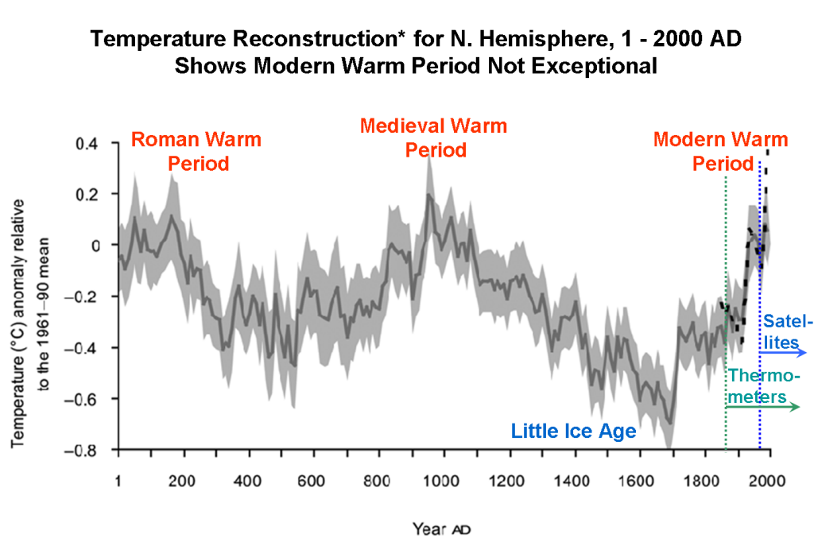
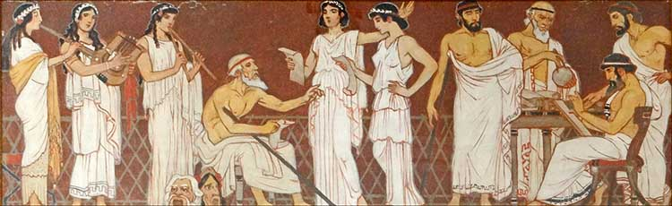
rq : romains et grecs souvent habillés de manière légère → optimum climatique romain (faisait un peu plus chaud avec climat plus humide grâce Méditerranée → meilleurs rendements agricoles →…) serait principalement dû au fort déboisement en Europe dans l’Antiquité
au Moyen-Age pareil → même pauvres se nourrissaient très bien, étaient donc même plus grand qu’actuellement
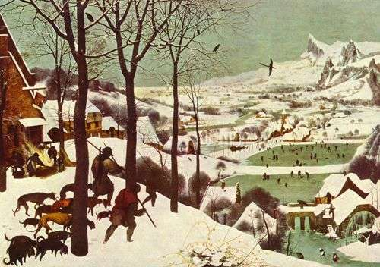
« petit âge glaciaire » juste avant période glaciaire ; serait dû à colonisation avec génocide des peuples autochtones morts par millions avec maladies européennes, or bcp agriculteurs → champs sans entretiens → fort dvpt végétation → bcp de photosynthèse → refroidissement

Enfin, même si plus on se rapproche de l’époque actuelle, plus la reconstitution des climats est précise, il reste encore de nombreuses zones d’ombres quant à certaines causes pouvant expliquer des variations climatiques récentes. C’est le cas de l’optimum climatique romain entre -250 AvJC et 400 ApJC, une période anormalement chaude à laquelle on attribue un rôle non négligeable dans la conquête romaine du bassin méditerranéen mais dont les causes ne sont toujours pas élucidées. C’est le cas aussi du petit âge glaciaire entre le début du XIVème siècle et la fin du XIXème siècle, une période anormalement froide dont les causes sont toujours débattues. Aucun de ces 2 épisodes ne peut s'expliquer par la variation des paramètres orbitaux...

